Besuch der Klasse 8/2 in Theresienstadt

Am Wochenende vom 24.3.bis 25.3.2018 fuhren wir mit unserer tschechischen Partnerklasse ausOstrožskáNováVesnach Theresienstadt.

Das Konzentrationslager, auch Ghetto Terezín genannt, befindet sich in Tschechien kurz hinter der deutschen Grenze und wurde von den Nazis genutzt, um dort während des zweiten Weltkrieges Juden unterzubringen, bevor sie nach Auschwitz oder in andere Vernichtungslager transportiert und anschließend dort getötet wurden. Jedoch starben auch vor Ort viele tausend Menschen wegen der schlechten Lebensbedingungen. So gab es wenig Essen, mangelnde medizinische Versorgung und in diesem Lager lebten viel zu viele Menschen, was die Ausbreitung von Krankheiten stark begünstigte.
Dieses Lager weist jedoch eine Besonderheit im Vergleich zu anderen Lagern auf. Terezínwurde als "Vorzeigelager" geschaffen, um zu verschleiern wie schrecklich die Nazis die Juden behandelten. Dies war möglich, da jenes Lager eine ehemalige Stadt war und somit prinzipiell wie ein gewöhnlicher Wohnort aussah. Wenn es Kontrollen durch das Internationale Komitee vom Roten Kreuz gab, konnte man das Lager „aufhübschen“ und niemand hielt es für möglich, dass die Nazis die Juden schlecht behandeln würden.
Damit aber genug zu Terezíns Geschichte.
Während des Wochenendes waren wir in dieser Stadt in einer Jugendherberge einquartiert.
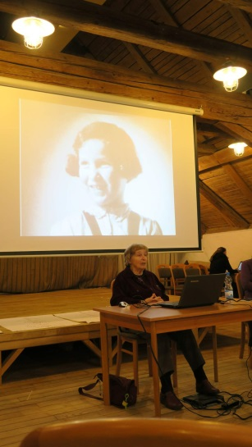
Zuerst hatten wir eine Führung durch die Stadt, in der wir viel über die Stadt erfuhren und unter anderem eine geheime Gebetsstube und eine Gedenkstätte besonders für Kinder, die dort lebten und starben, sehen konnten. Anschließend hatten wir ein Gespräch mit einer Zeitzeugin, die als Kind in Terezín war und uns deshalb detailliert berichten konnte, wie sie damals gelebt hatte.
Zwischendurch gab es immer kleine Sprachanimationen, damit wir Tschechisch und unsere Austauschpartner Deutsch lernen.
Der nächste Tag begannmit einem Workshop zum Thema Antisemitismus. Wir lernten, wie es dazu gekommen war und wie dieser damals ausgelebt wurde.
Nach diesem Workshop verließen uns leider unsere Austauschpartner, weil sie einen langen Heimweg hatten.
Wir jedoch hatten noch die Chance, uns die sogenannte Kleine Festung anzuschauen. Diese befindet sich in der Nähe des Ghettos und wurde zur selben Zeit von den Nazis als Gefängnis für politische Gegner genutzt.
Nach dem Besuch der Festung traten wir leider auch schon die Heimreise an.
Insgesamt kann man sagen, dass unser Ausflug sehr berührend und auch sehr aufschlussreich darüber war, was für schreckliche Ausmaße Hitlers Amtszeit hatte. Wir können jedem, der die Möglichkeit hat, ein solches Lager zu besuchen, nur empfehlen, dies eines Tages zu tun, damit jedererfährt, wie schrecklich es damals war und damit so etwas nie wieder passiert.

Alfred Heinrich und Samuel Morgana,Klasse 8/2
